CALPROTECTINA

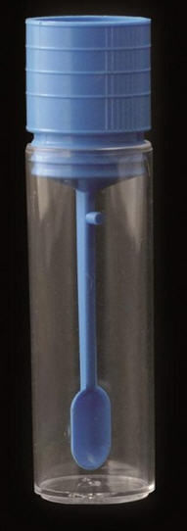 Contenitore : Barattolo con tappo a vite munito di paletta

Modalità di raccolta : Raccogliere le feci utilizzando la paletta inserita nel tappo.
Avvertenze : Non riempire eccessivamente il contenitore, è sufficiente la dose della paletta
inserita nel tappo.

Conservare in frigorifero fino alla consegna entro le 48 ore dalla raccolta
presso il Centro Prelievi

